Informasjonshefte
Lamarka skole og SFO.
Skoleåret 2026 – 2027

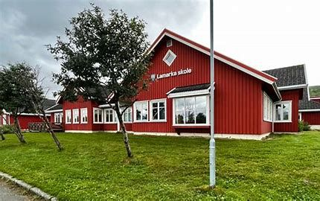
Raust fellesskap

Innhold

Innhold 2
Kontaktinformasjon 3
Skolerute 4
Digitale plattformer 5
Parkering og skolehverdagen 5 – 8
Sunn matpakke 9
SFO 10
Samarbeid skole – hjem 10 – 12
Plakat «Hjelp til lesing hjemme» 13
Planer 14 – 17
Forskrift om helse og miljø i barnehager, skoler og skolefritidsordninger 18

For mer ytterligere informasjon, kan dere besøke Sortland kommunes hjemmeside:
Barn og skole - Sortland kommune
Kontaktinformasjon:
Skolens hovednummer | 952 64 080
Besøksadresse | Rogneveien 14  8403 Sortland
Postadresse | Vesterålsgata 57  8500 Sortland
Rektor | Marie Jane Andreassen - 976 42 656  Marie.andreassen@sortland.kommune.no
Assisterende rektor | Irene Undeberget – 915 95 870  Irene.undeberget@sortland.kommune.no
Sosial pedagogisk rådgiver | Marius M. A. Sandø - 994 07 265  Marius.meier.sando@sortland.kommune.no
Sekretær | Marte Johanne Frigård - 952 64 096  Martejohanne.frigard@sortland.kommune.no
SFO leder | Yvonne Jeanette Antonsen - 915 69 881  Yvonnejeanette.antonsen@sortland.kommune.no
SFO base 1 og 2 | 952 64 097
SFO base 3 | 952 64 098

Klasse: | Lærer: | Nummer:
1. | Bitten Olsen  Randi Eilertsen | 952 64 085
2. | Vanja Hjellbakk  Ellen Marit Bæverud | 952 64 083
3. | Marie Lichtwarck  Vibeke Lyngstad | 952 64 081  952 64 082
4. | Hanne Marie Larsen Lockert  Kristin Bergland Aas | 952 64 094  952 64 093
5. | Ann Catrin Blix  Mulla Lauksund | 952 64 091
6a. | Camilla Lydersen | 952 64 089
6b. | Viktor Aas | 952 64 090
7. | Elin Lydersen  Emilie Steffensen Olsen | 952 64 087  952 64 088

Faglærere: |  | Pedagogiske medarbeidere:
Åse Hjellbakk | Rikke Eilertsen | Ann Helen Pettersen | Mari Birkeland
Torill Martinsen | Svetlana Sørensen | Nicklas Rødsand | Merete Remme
Dag Inge Winsjansen | Ragnhild Hjelle | Kine Schultz | Vilde Svendsen
Anita Kornbakk | Susanne Leimbroch | Eskil Olsen | Malin Tangen
Lill Tone Pettersen |  | Kristin Jahr | Beate Schistad
 |  | Kjartan Karlsen | Tone Pedersen
 |  | Dag Magne Engevik | Maria Karlsen

Skolerute for elever i Sortlandsskolen 2026-2027
Måned | Antall dager | Aktuelt
August | 11 dager | Første skoledag er 17. august.
September | 19 dager | Høstferie er 28. september til 2. oktober.
Oktober | 20 dager | Høstferie er 28. september til 2. oktober.
November | 20 dager | Elevfri 20. november.
Desember | 14 dager | Siste skoledag før jul er 18. desember.
Januar | 20 dager | Første skoledag etter jul er 4. januar.
Februar | 15 dager | Vinterferie er 22.-26. februar
Mars | 17 dager | Påskeferie er 22.-29. mars
April | 22 dager
Mai | 18 dager | Elevfri 6., 7. og 17. mai.
Juni | 14 dager | Siste skoledag er 18. juni.
Sum | 190 dager

Digitale plattformer:
Sortland kommune bruker det skoleadministrative systemet Visma Flyt og Foresattportalen.
Visma Flyt bruker vi til:
- Skoleadministrasjon
- Elevfravær: Registrering og permisjonssøknader
  - Retningslinjer for elevpermisjon
- Standpunktkarakter (gjelder ungdomsskolen)
- Sende meldinger (App) og e-post til foresatte
- Halvårsvurderinger
- SFO: Tilstedeværelse, søknad/endring av plass og søknad redusert foreldrebetaling
- Søknad skoleskyss
Informasjon om hvordan foresatte bruker Visma Flyt:
- Visma Flyt foresatt og
Foresattportalen

Samtykker:
Husk å besvare samtykkene som gjelder ditt/dine barn som du finner på Foresattportalen. Om dere ikke svarer på samtykkene betyr det nei.

Meld fra om skolemiljø/mobbing
Sortland kommune har nulltoleranse på mobbing.
Informasjon til barn, unge og foreldre om mobbing og rettigheter.
Nullmobbing

Parkering ved henting og levering:
Vi ser at det fungerer godt nå med parkering ved henting og levering. Viktig at vi fortsetter å overholde skiltanvisningen slik at både buss- og personbiler får parkere og passere på anvist plass på en god og trygg måte.

Skolehverdagen:

Åpningstider:
Skolen:
 | Mandag | Tirsdag | Onsdag | Torsdag | Fredag
Start | 08:30 | 08:30 | 08:30 | 08:30 | 08:30
1. – 4.trinn | 13:00 | 14:30 | 13:00 | 13:00 | 12:30
5. – 6. trinn | 13:00 og 14.30 | 14:30 | 13:00 | 14:30 | 12:30
7.trinn | 14:30 | 14:30 | 13:00 | 14:30 | 12:30

NB: 5. og 6. trinn går 3. hver mandag til 14:30, 2 av 3 mandager til 13:00.

SFO: 07:30-16:30 alle ukedager.

Skoleregler for Sortlandsskolen:
Norsk: Skoleregler for Sortlandsskolen (Norsk)
Ukrainsk: Skoleregler for Sortlandsskolen (Ukrainsk)
I tillegg til dette ordensreglementet, har hver klasse egne klasseregler. Dette er regler de sammen har kommet frem til.

Skoleskyss:
Informasjon om skoleskyss og hvordan du søker finner du på lenken under:
Skoleskyss

Oversikt over kjøreplan til og fra Lamarka skole 2026 – 2027:

Oversikt over kjøreplan til og fra Lamarka skole 2026 – 2027:
Til skolen:
Mandag – fredag: Avg. 07.45 Sortland bussterminal – Rise – Lamarka skole (bussen plukker opp elever på høyre side fra Sortland til Rise kryss, retur uten stopp til Lamarka skole ca. 08.15)

Fra skolen:
Mandager: Avg. kl. 13.05 Lamarka skole- Rise kryss (småtrinn/mellomtrinn) (Fra SBS til Rise 13.15)
Avg. kl. 14.35 Lamarka skole- Rise kryss (mellomtrinn) (Fra SBS til Rise 14.45)
Tirsdager: Avg. kl. 14.35 Lamarka skole- Rise kryss (alle) (Fra SBS til Rise 14.45)
Onsdager: Avg. kl. 13.05 Lamarka skole- Rise kryss (alle) (Fra SBS til Rise 13.15)
Torsdager: Avg. kl. 13.05 Lamarka skole- Rise kryss (små-/mellomtrinn) (Fra SBS til Rise 13.15)
Avg. kl. 14.35 Lamarka skole- Rise kryss (små-/mellomtrinn) (Fra SBS til Rise 14.45)

Fredager: Avg. kl. 12.35 Lamarka skole- Rise kryss (alle) (Fra SBS til Rise 12.45)
Bussen kjører fra Lamarka skole til Sortland barneskole, og videre derfra til Rise.

Bruk av el-sparkesykkel til/fra skolen:
El-sparkesykkel kan brukes til og fra skolen, men ikke i skoletiden.
Vi ber dere lese trygg trafikk sine anbefalinger i lenken nedenfor.
Trygg Trafikk
Viktig:
• Elevene er 12 år før de får bruke el-sparkesykkel
• Hjelm brukes alltid
• El-sparkesykkel skal trilles i skolegården

Svømmeopplæring:
Alle trinn får obligatorisk svømmeopplæring ved Lamarka skole. 1. og 2.trinn har svømming hver mandag, hele året. Mens 3.trinn – 7.trinn blir delt opp, slik at hvert trinn har det et halvt skoleår. Elevene busses tur/retur Sortlandshallen.
Skoleåret 2026/2027 er de som følger:
1.trinn og 2.trinn hver mandag hele året
3.trinn har svømming hver mandag uke 3 – 24
4.trinn har svømming hver mandag uke 35 – 2
5.trinn har svømming hver mandag uke 48 – 9
6.trinn har svømming hver mandag uke 35 – 47
7.trinn har svømming hver mandag uke 10 – 24
Fadderordning:
Barn fra 4.trinn er faddere til 1.trinn. Fadderne går på fadderkurs før de møter barna på 1.trinn.
Fadderne har en del av ansvaret for at 5 og 6-åringene skal finne seg godt til rette på skolen. Fadderne skal bidra til å gjøre miljøet på skolen best mulig for de nye elevene og være gode rollemodeller for hvordan man skal være i et skolesamfunn.

Skolemelk:
Skolemelk bestilles av foresatte på Skolelyst.no
Det tar ca. 2 uker fra du bestiller melk til eleven får det, så husk å bestill i god tid før skolestart.

Leirskole:
Elevene på 7.trinn drar til Øksnes Maritime leirskole (Skogsøya) i uke 37.
Øksnes maritime leirskole | Norsk Leirskoleforening | En opplevelse for livet

Skolehelsetjenesten:
På Lamarka skole holder også helsesykepleier Maria Eikebø til. Hun skal primært være tilgjengelig på skolen på mandager klokken 09.00 til 14.00. Du kan lese mer om skolehelsetjenesten i Sortland kommune på lenken under: Skolehelsetjenesten i Sortland kommune

Sunn matpakke:
Vi på Lamarka skole ønsker å samarbeide med dere for å sikre at elevene i det daglige har gode rammer for læring, helse og trivsel.
Et viktig bidrag til dette er en sunn og næringsrik matpakke.

Helsedirektoratet anbefaler et variert kosthold som bør inneholde:
    - Grove kornprodukter
      - Grovt brød, grove knekkebrød eller fullkornslefser.
      - Disse gir energi og fiber som varer hele skoledagen.
    - Sunt pålegg
      - Velg for eksempel ost, egg, makrell i tomat, leverpostei, kylling pålegg.
      - Unngå pålegg med mye salt eller mettet fett.
    - Frukt og grønnsaker
      - Legg gjerne ved oppskåret agurk, gulrot, paprika, eplebåter, druer eller bær.
      - Fargerik mat frister.
    - Drikke
      - Vann er den beste tørstedrikken.
      - Melk er også et godt alternativ som gir kalsium og protein, fruktdrikk uten sukker (skolelyst.no)
Matvarer vi ikke ønsker i skolehverdagen:
      - Søte drikker som inneholder sukker.
      - Søte bakevarer, kjeks og muslibarer med mye sukker, salt eller fett.

I løpet av skoleåret har vi noen få lengre turer ute i naturen. På slike dager kan elevene få ha med en liten tursjokolade/kjeks, som et lite energitilskudd. Vi gir beskjed i forkant.

Takk for at dere bidrar til barnas helse og trivsel!


SFO:
Informasjon om priser, hvordan du søker og endrer SFO plass finner du her: SFO - Sortland kommune

Skoleåret 2026/2027 har vi 85 elever fordelt på 3 baser.
Base 1 er 1.trinn, base 2 er 2.trinn, base 3 er 3. og 4.trinn.
Åpningstider: 07.30 -16.30
SFO ved Lamarka skole har en pedagogisk leder og 18 pedagogiske medarbeidere.
Matordning: Etter endt skoletid får barna servert et enkelt måltid.
Telefon SFO-leder Yvonne Jeanette Antonsen 915 69 881
Base 1 og 2: 952 64 097
Base 3: 952 64 098
Det vil bli sendt ut et eget informasjonsskriv vedr. SFO.

Utleie:
Det er mulig å låne aulaen for skolens elever i forbindelse med bursdagsfeiring. Merk at dette kun gjelder aulaen, og ikke kjøkkenet.
Kontaktperson ved utlån er assisterende rektor, Irene Undeberget.
Kontaktinformasjon: irene.undeberget@sortland.kommune.no

Samarbeid skole – hjem:
Samarbeidet mellom hjem og skole foregår på flere arenaer. Dette samarbeidet er noe av det viktigste vi har for å kunne gi unge en trygg og lærerik skoletid.
Forventinger:
Det felles ansvar som skole og hjem har for barnas utvikling og opplæring, kan vi ikke understreke tydelig nok. Skal vi få frem det beste i hvert barn, få det til å yte sitt beste og utvikle respekt for egen og andres læring, må dette følges opp både hjemme og på skolen. Det er viktig å ha gode rutiner for lekselesing, ha respekt for frister og behandling av skolens materiell. Positiv omtale av skolen og skolearbeide påvirker barna fra første dag på skolen. Det grunnlaget bygges videre på i hele skoletiden.
Skolens ansatte skal være tydelige voksne som ser hver enkelt elev og bidrar til å skape trygghet og trivsel. De skal være gode rollemodeller for samarbeid, samspill og konfliktløsning. De skal være forutsigbare, konsekvente, vise respekt, være observante og spesielt være på vakt i forhold til tegn på mistrivsel, utrygghet og mobbing.
Foresatt kan forvente at:
- Elevene får den opplæringen de har krav på i samsvar med opplæringslov, kunnskapsløftet og lokale planer
- Barna opplever trygghet og trivsel
- Kontaktlærerne er godt orientert om den enkelte barn faglige og sosiale utvikling
- I forkant av utviklingssamtalen får foresatte agenda for samtalen
- Dokumentasjon og resultater legges frem for foresatte
- Utviklingssamtalen avsluttes med avtaler om oppføling og ansvarsfordeling
- Det er to utviklingssamtaler og foreldremøter hvert år
- Alle henvendelser til skolen blir tatt seriøst og at man sammen finner løsninger på utfordringer som måtte oppstå
Skolen forventer at:
- Foresatte støtter opp om skolens arbeid med å følge opp lekser og motiverer for skolegangen. Vis interesse.
- Barna møter presis. Alt av utstyr og matpakke skal være med hver dag. Spis frokost!
- Foresatte leser all informasjon og svarer på henvendelser
- Foresatte ber ved behov om hjelp til å forstå eller tolke informasjon som blir gitt
- Ta kontakt med kontaktlærer ved behov eller om noe oppstår (innenfor arbeidstid.)

Foreldremøter:
Det gjennomføres to foreldremøter i året. Det er viktig med deltagelse på møtene for at samarbeidet mellom hjem og skole skal bli godt. Temaene kan være skolefag, det sosiale miljøet og SFO.
Hvert trinn/klasse har en klassekontakt med vara, og en FAU-representant med vara. FAU (foreldrerådets arbeidsutvalg) er foreldrenes talerør overfor skolen.

Klassekontaktenes arbeidsoppgaver:
- Klassekontaktene skal gjennom aktiviteter bidra til å utvikle et trinn-miljø der både elever, lærere og foreldre kjenner hverandre og kan være til støtte for hverandre
- Foreldrekontaktene skal ikke utlevere opplysninger som er gitt dem som fortrolig informasjon
Foreldresamarbeid:
(Forskrift til opplæringsloven - Foreldresamarbeid i grunnskolen og vidaregåande opplæring)
§ 20-1. Formålet med foreldresamarbeid Skolen skal sørgje for samarbeid med heimen, jf. opplæringslova §§1-1 og 13-3d. Foreldresamarbeid skal ha eleven i fokus og bidra til eleven sin faglege og sosiale utvikling. Eit godt foreldresamarbeid er ein viktig ressurs for skolen for å styrkje utviklinga av gode læringsmiljø og skape læringsresultat som mellom anna fører til at fleire fullførar vidaregåande opplæring.
§ 20-3. Foreldresamarbeid i grunnskolen Skolen skal halde kontakt med foreldra gjennom opplæringsåret. Skolen skal i starten av kvart opplæringsår halde eit foreldremøte der foreldra informerast om skolen, innhaldet i opplæringa, medverkninga til foreldra, rutinar og anna som er relevant for foreldra. Foreldra har minst to gonger i året rett til ein planlegd og strukturert samtale med kontaktlæraren om korleis eleven arbeider dagleg, og eleven sin kompetanse i faga. I tillegg skal kontaktlæraren samtale med foreldra om utviklinga til eleven i lys av opplæringslova § 1-1, generell del og prinsipp for opplæringa i læreplanverket. Samtalen skal klargjere korleis eleven, skolen og foreldra skal samarbeide for å leggje til rette for læringa og utviklinga til eleven. Eleven kan vere med i samtalen med foreldra. Når eleven har fylt 12 år, har han eller ho rett til å vere med i samtalen.

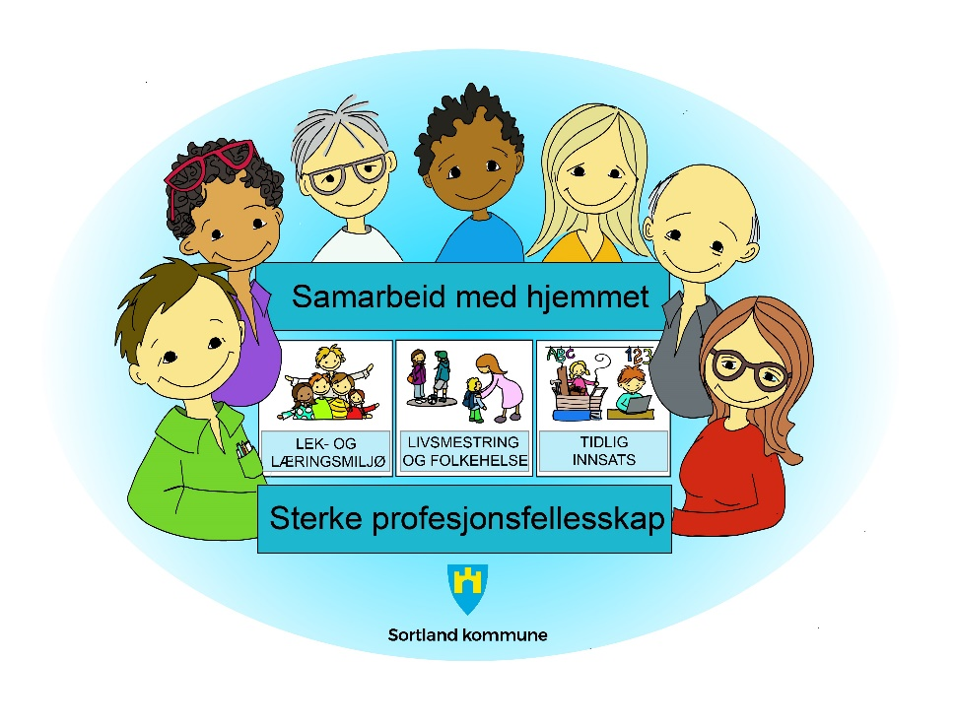

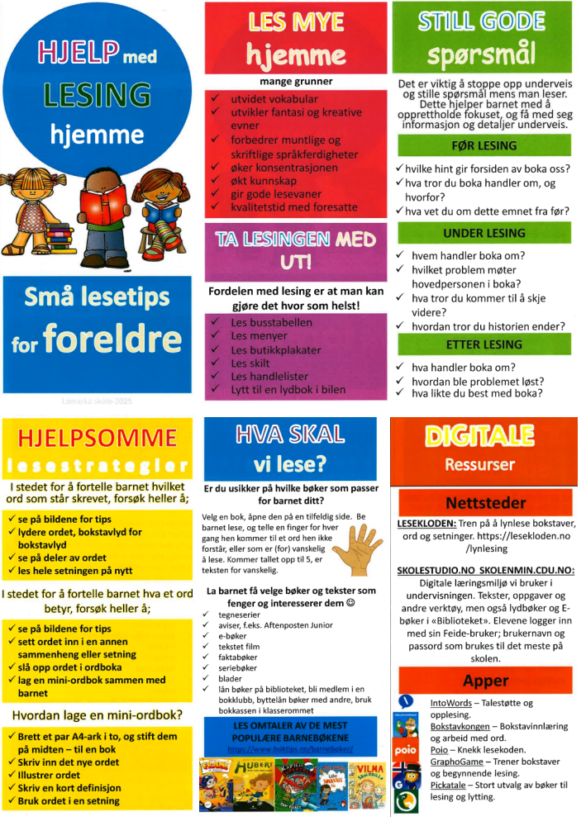

Handlingsplan for et trygt og godt skolemiljø i Sortlandsskolen:
Revidert 2022.
Alle elever har rett til et trygt og godt skolemiljø som fremmer helse, trivsel og læring. For å sikre elevene denne retten, har skolene en aktivitetsplikt, jf. opplæringsloven kapittel 12-2. Formålet med aktivitetsplikten er å sikre at skolene handler raskt og riktig når en elev ikke har det trygt og godt på skolen.
Aktivitetsplikten beskrives i Opplæringsloven gjennom:
§ 12-4. Plikt til å sikre eit trygt og godt psykososialt skolemiljø (aktivitetsplikt og dokumentasjonsplikt).
§ 12-5. Skjerpa plikt til å melde frå dersom ein som arbeider på skolen, krenkjer ein elev.
Aktivitetsplikten gjelder alle ansatte ved skolen; skoleledere, lærere, pedagogiske medarbeidere, miljøarbeidere, vaktmester, kontor- og rengjøringspersonale og vikarer.
Skolens aktivitetsplikt omfatter følgende:
- Plikt til å følge med – er en individuell plikt. Hensikten med delplikten er å oppdage og hjelpe de av elevene som ikke har det bra på skolen. Det handler også om at skolen må vurdere risiko for at utrygghet kan oppstå, og for at krenkelser som mobbing, vold, diskriminering og trakassering kan finne sted på skolen. Skolen skal jobbe systematisk og ha verktøy for å kunne avdekke krenkelser.
- Plikt til å gripe inn - er en individuell plikt. Det som kjennetegner plikten til å gripe inn, er at handlingen skjer umiddelbart og at den er rettet mot å stoppe en situasjon som pågår og er forholdsvis akutt. Det kan for eksempel dreie seg om å stanse en slåsskamp eller en annen fysisk krenkelse, om å stanse en utfrysningssituasjon eller stanse og irettesette elever som krenker andre verbalt. Plikten skal også sikre at alle ansatte gir støtte og trygghet til den som blir krenket. Måten det gripes inn på, skal være lovlig og ikke krenkende for noen.
- Plikt til å varsle – er en individuell plikt. Denne gjelder i ethvert tilfelle der en ansatt ved skolen får mistanke om, eller kjennskap til at en elev ikke har det trygt og godt på skolen, eller blir utsatt for krenkende handlinger. Det skal være lav terskel for å varsle.
- Plikt til å undersøke – er ikke en individuell plikt, men gjelder hele skolen. Rektor har ansvaret for at det blir gjort, men kan delegere det praktiske undersøkelsesarbeidet. Formålet med undersøkelsene er å kartlegge situasjonen og hva som påvirker elevens negative opplevelse av skolemiljøet. Skolen skal belyse saken best mulig, for å sikre et godt utgangspunkt når det skal iverksettes egnede tiltak. Skolen skal ikke skaffe og vurdere bevis for eller imot at eleven er blitt krenket eller mobbet. Undersøkelsene kan eksempelvis gjøres i form av samtaler, spørreundersøkelser i klassen, observasjon m.m.
- Plikt til å sette inn tiltak - plikt som også gjelder for hele skolen. Rektor er ansvarlig for at det settes i gag tiltak. Skolen må vurdere tiltak ut fra de undersøkelsene som er gjort og hvilken konklusjon som er gjort. Tiltakene kan utformes på ulike nivåer, for eksempel både overfor de involverte og hele elevgruppen samtidig, på individ-, gruppe- og systemnivå.
- Plikt til å dokumentere. Skolen har en overordnet plikt til å dokumentere hva som gjøres for å oppfylle aktivitetsplikten, jf. pkt. 1-5. Dokumentasjon til delplikt 1 vil i stor grad være knyttet til aktiviteter som omfatter flere elever, mens delplikt 2-5 vil handle om dokumentasjon på hva skolen gjør i enkeltsaker.

NB! Hendelser utenom skoletid:
- Det som skjer mellom elever etter skoletid, kan påvirke hvordan en elev har det på skolen. Hvis en elev opplever å ikke ha det bra på skolen, plikter skolen å ta tak i problemet. Hva som er årsaken, kan ikke begrense skolen til å ta tak i problemet. Dette gjelder selv om årsaken er noe som har skjedd utenfor skolen.
- Det betyr at skolen kan ha et ansvar også for mobbing som skjer etter skoletid, som for eksempel på internett, på skoleveien eller på fotballturnering. Det som er det viktige er hvorvidt eleven opplever å ha det bra på skolen.

Elevens subjektive opplevelse av sitt psykososiale skolemiljø skal tas på alvor. Skolen kan ikke overprøve elevenes opplevelser. Det kan imidlertid hende at skolen gjennom undersøkelser ikke finner grunnlag for å konkludere med at eleven blir utsatt for mobbing, men at det er andre grunner til at eleven likevel ikke har det trygt og godt.
Dersom foresatte eller eleven mener at skolen ikke har gjort nok for å sikre et trygt og godt skolemiljø, kan saken meldes direkte til Statsforvalteren.

Foreldrenes arbeidsutvalg (FAU):
FAU er foreldregruppens talerør i samarbeid med skolen og skal bidra til et trygt og godt skolemiljø for alle. Målet med FAU er å gi foresatte reell medvirkning i skolens virksomhet og utvikling. At deres synspunkter blir hørt og tatt hensyn til, slik opplæringsloven krever. Rektor skal legge til rette for et godt samarbeid og dialog mellom skolen og FAU. Representantene har på sin side ansvar for å følge opp, vedlikeholde og videreutvikle samarbeidet (utvalget for grunnopplæringen).
Alle foresatte som har barn i skolen er medlem av FAU, jf. opplæringsloven §11-4. FAU har et medansvar for at elevenes skolemiljø er trygt og godt, og aktuelle oppgaver kan være å:
- Informere og høre alle foresatte i aktuelle saker.
- Samarbeide med elevrådet og andre rådsorgan ved skolen.
- Ta initiativ til sosiale aktiviteter for elevene.
- Arrangere samlinger for foresatte og lærere med ulike temaer.
- Uttale seg om relevante saker for skolen eller kommunen.
- Etablere kontakt mellom skolen og lokalsamfunnet

FAU ved Lamarka skole 2026 – 2027: (Denne vil bli ferdigstilt i løpet av høsten)
Klasse: | FAU-rep: | Vara:
1.kl | Linda Bergesen og Henning Benum
2.kl
3.kl
4.kl
5a
5b
6.kl
7a
7b

Klassekontakter ved Lamarka skole 2026 – 2027:
Klasse: | Klassekontakter: | Vara:
1.kl | Lone Klæboe og Julie Markussen
2.kl
3.kl
4.kl
5a
5b
6.kl
7a
7b

Skolemiljøutvalg:
Skolemiljøutvalget har et særlig ansvar for å holde seg orientert om å gi råd til skolen om det fysiske og det psykososiale miljøet. Utvalget skal bidra til et godt skolemiljø. Dette kan gjøres gjennom å:
- Følge opp og foreslå trivselstiltak
- Følge opp brukerundersøkelser
- Utvalget kan foreslå generelle og særskilte tiltak knyttet til forhold ved skole.
- Bidra til utarbeidelse av ordensreglement

Skolemiljøutvalget er sammensatt av representanter fra FAU, ansatte, elever og en politisk representant. Rektor er leder for skolemiljøutvalget. Utvalget skal være sammensatt slik at elever og foresatte til sammen er i flertall, jf. opplæringsloven §11-1a.

Årshjul:
Arbeidet med et trygt og godt skolemiljø skal være en integrert del av skolehverdagen der alle har et ansvar og alle deltar i fellesskapet. Hver skole skal ha sin lokale handlingsplan for særskilte aktiviteter, og noen av disse aktivitetene er også felles og obligatorisk for alle skolene å gjennomføre. Slike aktiviteter er synliggjort og framgår i årshjulet under.

Tidspunkt | Aktivitet | Ansvar | Medvirker
August | Oppstart med særlig fokus på å bli kjent, lærer-elev og elev-elev. | Rektor | Alle ved skolen
August | Gjennomgang av ordensreglementet for alle ansatte og i alle klassene. | Rektor og kontaktlærere | Alle andre ansatte og elever
August | Gjennomgang av overordna og lokal Handlingsplan for et trygt og godt skolemiljø, aktivitetsplikten, jf. Kapittel 12, samt lokale mål og tiltak i skolens utviklingsplan. | Rektor | Alle ansatte
September | Konstituering av elevråd og utarbeidelse av plan for miljøfremmende aktiviteter. | Elevrådslærer og elevråd | Alle elever og ansatte.
September | Kurs for alle elevrådene | Kommunalsjefen | Arbeidsgruppe
September--oktober | Foreldremøter. Orientering om kapittel 12 og aktivitetsplikten. Presentasjon og jobbing med ordensreglement og Handlingsplan for et trygt og godt skolemiljø. | Rektor og kontaktlærere | Foresatte
Oktober | Gjennomføre og følge opp resultater fra Klassetrivsel. | Kontaktlærere | Andre ansatte tilknyttet klassen
Oktober | Møte med alle FAU-ledere der skolemiljø og FAU/foresattes rolle er et av hovedtemaene. | Kommunalsjefen | FAU
Oktober | Foresatte planlegger for gjennomføring av miljøfremmende aktiviteter for skoleåret. | FAU | Rektor og ansatte
November | Forberedelse til og gjennomføring av Elevundersøkelsen. | Rektor og kontaktlærere
Desember | Analyse av skolemiljøet med bakgrunn i resultatene fra Elevundersøkelsen og andre kartlegginger. Fastsette og iverksette tiltak. Relateres også til evaluering av pågående tiltak, jf. skolens utviklingsplan. | Rektor og kontaktlærere | SKUT, alle ansatte, elevrådet og FAU.
Januar | Skolemiljø som fast tema på skoleledermøtet | Kommunalsjefen | Skoleledere
Februar | Møte med alle FAU-ledere. Presentasjon av resultater fra Elevundersøkelsen for Sortlandsskolen og samle innspill til Tilstandsrapport for Sortlandsskolen. | Kommunalsjefen | FAU
Mai | Evaluere tiltak og måloppnåelse, jf. utviklingsplan. Fastsatte mål og tiltak for neste skoleår | Rektor | Alle ansatte
April-juni | Foreldremøter. Samle innspill til mål og tiltak for skolemiljøet lokalt neste skoleår. | Rektor og kontaktlærere | Foresatte

KIBS – Kommuneplan for kvalitet i barnehage og skole:
(revideres i løpet av skoleåret)

Kommunedelplan for kvalitet i barnehage og skole 2021 – 2025 – KIBS, ble vedtatt i kommunestyret høsten 2021. Planen er vårt viktigste lokale styringsdokument for kvalitet i barnehage, skole og SFO.
«Alle barn og elever i barnehager og skoler i Sortland kommune skal oppleve et trygt, tilrettelagt og godt barnehage- og skolemiljø som fremmer læring, danning, trivsel og helse – dette gjelder både det fysiske og sosiale miljøet.»
I KIBS framgår følgende kjennetegn for elevene når de har et trygt og godt skolemiljø:
- Har venner på skolen
- Er inkluderende og tar med hverandre på aktiviteter og i leken
- Viser omsorg og dømmekraft når de ytrer seg om andre
- Møter ansatte som tar dem på alvor og ivaretar deres rett til medvirkning
- Har tillit til de voksne og ber om hjelp når de trenger det
- Tør og prøve seg også når det er usikkert om de vil lykkes
- Opplever mestring og er motivert og engasjert i eget utviklings- og læringsarbeid
- Medvirker i planlegging og gjennomføring av aktiviteter i skolen

Handlingsplan for KIBS - 2024/2025

Forskrift om helse og miljø i barnehager, skoler og skolefritidsordninger:

Forskrift om helse og miljø i barnehager, skoler og skolefritidsordninger - Kapittel 1. Innledende bestemmelser - Lovdata

